  Università degli Studi di Palermo | Meccanica dei Materiali e delle Strutture  Vol. 1 (2009), no.1, pp. 76-87  ISSN: XXXX-XXXX  Dipartimento di Ingegneria Strutturale Aerospaziale e Geotecnica - DISAG
ANALISI DEL comportamento flessionale del legno ATTRAVERSO LA INterferometria speckle

Salvatore Benfratello, Alessia Camera e Marianna Zito
* Dipartimento di Ingegneria Strutturale, Aerospaziale e Geotecnica (DISAG)
Università di Palermo
Viale delle Scienze, 90128 Palermo, Italy
e-mail: salvatore.benfratello@unipa.it, alessia.camera@unipa.it, marianna.zito@unipa.it
(Ricevuto 24 Giugno 2009, Accettato 30 Giugno 2009)
Key words: Speckle interferometry, wood, strain fields, displacement fields.
Parole chiave: Interferometria Speckle, Legno, Campi di deformazione, Campi di spostamento.
Abstract. In the paper the results of an experimental study regarding the flexural behavior of two wood species (red spruce and cherry-wood) are presented. The study is performed by adopting the four-point bending test and the speckle interferometry, the latter being a contactless whole-field measuring technique allowing the evaluation of displacement field on the specimen surface. The experimental results, in terms of displacement fields and calculated surface strain are compared to those of a typical isotropic homogeneous material such as Plexiglas, and show the peculiar behaviour of wood and the difference between the two species. The results confirm the complexity of the mechanics of wood and suggest further investigations in order to gain a deeper insight in view of developing a correct approach from a structural point of view.
Sommario. Nel lavoro vengono presentati i risultati di uno studio sperimentale effettuato sul comportamento flessionale di due differenti essenze di legno: l’abete rosso ed il ciliegio. L’analisi viene effettuata sottoponendo il provino al test di flessione a quattro punti ed utilizzando la interferometria speckle, una tecnica di misura non a contatto ed a campo intero, che consente di ottenere i campi di spostamento e di deformazione sulla superficie del provino. Al fine di mettere in evidenza le peculiarità del comportamento flessionale del legno i risultati ottenuti vengono confrontati con quelli di un provino di Plexiglas nelle stesse condizioni. Tale confronto conferma la complessità del comportamento flessionale del legno e suggerisce ulteriori indagini per ottenere un corretto approccio da un punto di vista strutturale.

1 INTRODUZIONE
La comprensione del reale comportamento meccanico del legno è un argomento molto importante nella moderna ingegneria strutturale. Ciò è dovuto al sempre crescente ruolo che le strutture in legno svolgono nella architettura moderna così come nel restauro di antichi edifici. Tuttavia il comportamento meccanico del legno è molto complesso, dal momento che il legno è un materiale intrinsecamente non omogeneo e fibroso. In particolare, il legno non può essere considerato un materiale continuo a causa della presenza dei vuoti dovuti ai vasi linfatici. Le peculiarità descritte influenzano fortemente il comportamento meccanico che, evidentemente, varia da provino a provino e dipende anche dall’orientamento del carico applicato rispetto alle fibre. Ne deriva che il reale comportamento meccanico del legno è quello di un materiale anisotropo. D’altro canto, a livello macroscopico quando la analisi è effettuata su elementi strutturali le cui dimensioni sono molto maggiori di quelle delle fibre, il legno viene usualmente modellato come un materiale continuo, omogeneo ed ortotropo adottando sia coordinate cartesiane che cilindriche ^{[1],[2],[3],[4]}.
Le considerazioni appena effettuate mostrano chiaramente la importanza di tecniche sperimentali capaci di investigare il comportamento meccanico del legno anche al livello delle fibre, in modo tale da poterne determinare la influenza a livello macroscopico. Misure di deformazione a livello delle fibre possono essere affette da errori a causa della eventuale interazione con la strumentazione di misura ^{[5]}. In questo ambito una tecnica sperimentale ideale dovrebbe possedere due proprietà fondamentali: 1) essere a campo intero al fine di ottenere informazioni dettagliate su una zona del provino e non solamente in un punto; 2) l’analisi dovrebbe svolgersi in modo non a contatto così da evitare possibili influenze della strumentazione sul comportamento del provino. Negli ultimi anni alcuni autori ^{[5],[6],[7],[8]} hanno studiato la applicabilità di tecniche non a contatto (digital image correlation, thermal stress analysis, moiré) per misurare la deformazione nel legno, mettendo accuratamente in evidenza i vantaggi di tali tecniche.
Scopo del lavoro è applicare la Electronic Speckle-Pattern Interferometry (ESPI) per lo studio sperimentale del comportamento meccanico del legno. Tale obiettivo viene raggiunto analizzando il comportamento puramente flessionale di provini realizzati con due differenti essenze (abete rosso, appartenente alla famiglia delle conifere ed usualmente classificato come softwood, ed il ciliegio, appartenente alla famiglia delle latifoglie ed usualmente classificato come hardwood); i risultati ottenuti, in termini di campi di frange rappresentanti lo spostamento orizzontale e verticale, l’andamento di tali spostamenti in alcune sezioni, e le deformazioni conseguenti calcolate vengono confrontati con le analoghe grandezze ottenute dalla stessa analisi per un provino di materiale isotropo.

2 Interferometria speckle
Varie tecniche basate sulla interferometria speckle^{[11],[12]} sono state implementate negli ultimi anni e sono idonee per l’analisi dei campi di spostamento. Uno dei più significativi vantaggi della Electronic Speckle-Pattern Interferometry (ESPI) è la capacità di produrre in tempo reale campi di frange su oggetti dalla superficie scabra, con una sensitività sullo spostamento dell’ordine lunghezza d’onda della luce. Il fatto che questa tecnica sia non a contatto la rende particolarmente adatta nella analisi del comportamento deformativo di provini di materiale con basso modulo di Young o con superficie porosa; infatti, altre tecniche classiche come gli estensimetri a resistenza elettrica ^{[9]}, per esempio, sono affette dal problema dell’effetto di rinforzo che introduce un errore di misura.
In questo lavoro è stata implementata la ESPI basata sulla tecnica del “phase stepping” ^{[10]}. Tale tecnica presenta due caratteristiche importanti: da un lato una elevata sensibilità di misura, dall’altra un contrasto elevato dei campi di frange acquisiti. Quest’ultima caratteristica è di fondamentale importanza per la fase di elaborazione automatica delle immagini. In Figura 1 è riportato il set-up ottico utilizzato nella preparazione del presente lavoro. La sensibilità dello spostamento nel piano che tale set-up presenta è compreso tra 0.3÷0.6 μm mentre, grazie alla configurazione simmetrica, è possibile affermare che lo spostamento dei punti della superficie del provino fuori dal piano non influenza i risultati ottenuti. La gestione della prova, dalla configurazione del set-up alla elaborazione delle immagini acquisite è effettuata attraverso un software sviluppato in ambiente LabView®.
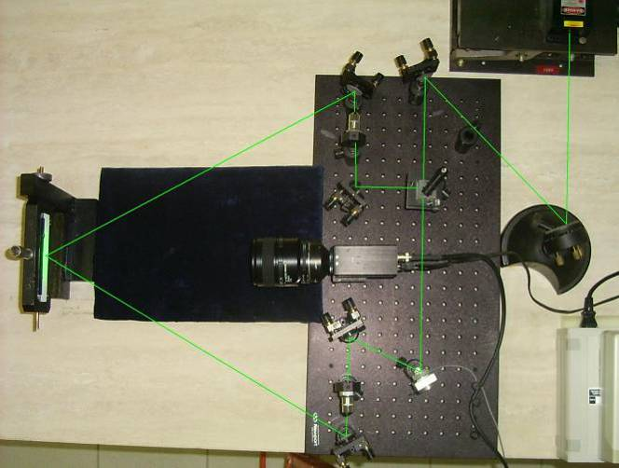

Figura 1 – Set-up sperimentale dell’interferometro speckle.

3 Indagine sperimentale
Il set-up utilizzato nel presente lavoro è costituito principalmente da una sorgente laser LED a 532 nm (luce verde) e da una telecamera CCD analogica (sistema Pal, risoluzione 720x576 pixel) collegata ad un frame grabber della National Instruments modello PCI 1407. Il movimento dello specchio necessario per applicare la tecnica del “phase stepping” è ottenuto attraverso un PZT micro device controllata da una scheda National Instruments modello PCI 6024-E.
Come indicato nella introduzione la ESPI è stata applicata nello studio di due differenti essenze: l’abete rosso, appartenente alla famiglia delle conifere ed usualmente classificato come softwood, ed il ciliegio, appartenente alla famiglia delle latifoglie ed usualmente classificato come hardwood. Il test utilizzato è quello della flessione a quattro punti, dal momento che consente la valutazione della risposta puramente flessionale del provino e, quindi, del materiale che lo compone. Le dimensioni dei provini utilizzati sono le seguenti (in mm): 130 x 25 x 8. E’ importante sottolineare che i provini utilizzati non presentavano difetti (nodi o sacche di resine) di alcun tipo e le fibre erano allineate con l’asse x riportato nella Figura 2. Nella stessa figura è riportato lo schema della prova, ed il test è stato effettuato imponendo uno spostamento dei due punti di applicazione del carico attraverso una traversa movimentata da un apposito micrometro; un esame della Figura 2 mostra chiaramente che la configurazione di carico è simmetrica rispetto alla sezione di mezzeria del provino. Al fine di evitare il fenomeno della indentazione un sottile pezzo di plexiglas è stato interposto tra i cilindri (in grigio nella Figura 2) che impongono il carico ed il provino. Prima di effettuare la prova e di misurare i conseguenti campi di spostamento, ciascun provino è stato sottoposto a diversi cicli di carico e scarico di limitata entità.
E’ importante sottolineare che, assumendo come trascurabile la componente dello spostamento fuori del piano, il campo di spostamento si può considerare come un campo piano. Ne deriva che la matrice delle deformazioni è pienamente caratterizzata dalla conoscenza delle componenti , e . Al fine di ottenere queste componenti è necessario conoscere il campo di spostamento in due direzioni ortogonali e, a causa della particolare configurazione del set-up di carico, due differenti configurazioni sono state esaminate. La configurazione I) consente la valutazione del campo di spostamento u, mentre la configurazione II), (ruotata di 90° in senso orario rispetto alla configurazione I)), consente la valutazione del campo di spostamento v (vedi Fig. 2).

y
x
Spostamento imposto
Figura 2 – Schema del provino e del test utilizzato (quote in mm)
v
u

Preliminarmente è stato effettuato un test per escludere la presenza di moti rigidi. Al fine di confrontare i risultati ottenuti con i provini di legno così come per valutare la efficacia della tecnica adottata, un provino di Plexiglas (della stessa geometria di quelli in legno) è stato sottoposto allo stesso test. La scelta del Plexiglas è stata motivata dal fatto che è un materiale universalmente riconosciuto come isotropo ed omogeneo.
Nelle figure 3a-c) i campi di frange ottenuti attraverso la tecnica descritta nel caso della configurazione I sono riportati rispettivamente per il Plexiglas, l’abete rosso ed il ciliegio, nel caso di uno spostamento verticale imposto pari a 0.15 mm. Un confronto tra queste figure mostra chiaramente che i campi delle frange sono abbastanza simili; la principale differenza è nella zona compressa (quella superiore) tra i campi di frange dell’abete rosso, da un lato, e quelli del ciliegio e del Plexiglas, dall’altro. D’altro canto la stessa considerazione non si può fare nel caso delle figure 3d-f) (ottenute per la configurazione II) anche se il campo di frange in figura 3e è molto simile a quello di figura 3f, i quali differiscono significativamente da quello di figura 3d, manifestando il fatto che le due essenze di legno si comportano in modo simile.
Al fine di analizzare l’andamento dello spostamento in sezioni differenti, la zona centrale del provino (figura 2) è stata suddivisa in quattro sezioni orizzontali (linee A-D) e quattro verticali (linee I-IV). I livelli di grigio presenti nella immagini lungo le linee indicate sono stati opportunamente tradotti in spostamento utilizzando un software sviluppato in ambiente LabView® 8.1. L’andamento dello spostamento lungo le linee indicate è riportato nelle figure 4, 6 e 8 per il caso della configurazione I) (rispettivamente per il Plexiglas, l’abete rosso ed il ciliegio) e nelle figure 5, 7 e 9 per il caso della configurazione II). Un primo esame di tali figure conferma che il Plexiglas può essere considerato un materiale isotropo in quanto i risultati sperimentali sono coerenti con quelli teorici. Un ulteriore confronto tra le figure mostra chiaramente che il comportamento dell’abete rosso (Figure 6-7) è significativamente diverso da quello di un materiale isotropo mentre quello del ciliegio (Figure 8-9) è più simile al comportamento di un materiale isotropo. La principale differenza tra il comportamento del provino in ciliegio e quello in Plexiglas si manifesta nella configurazione II).

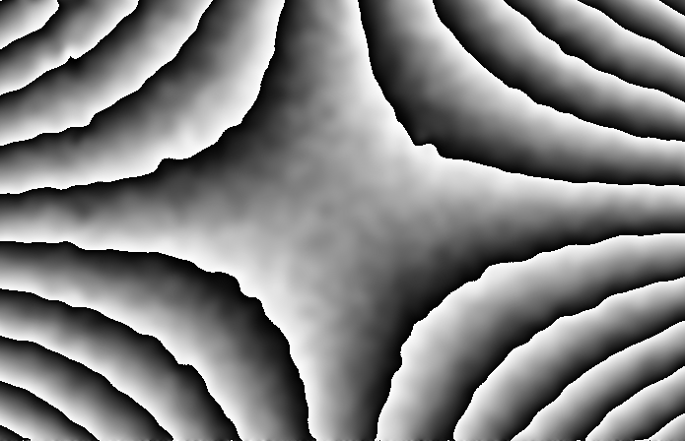 a) | 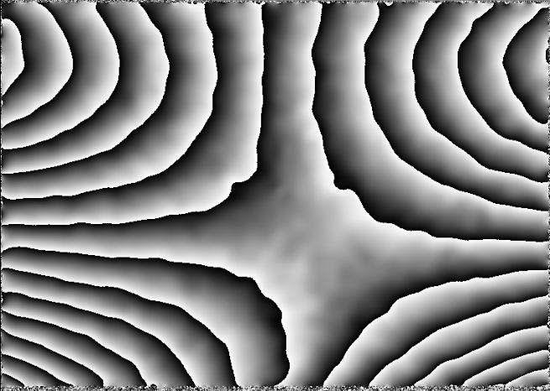 b) | 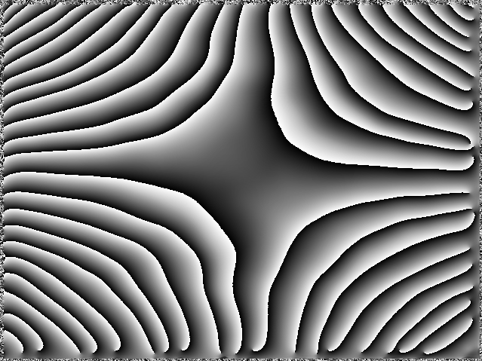c)
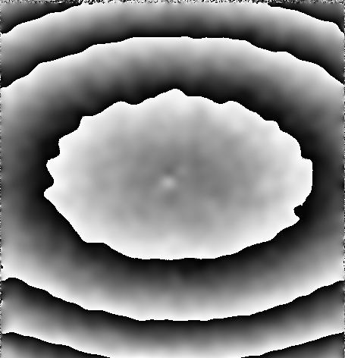 d) | 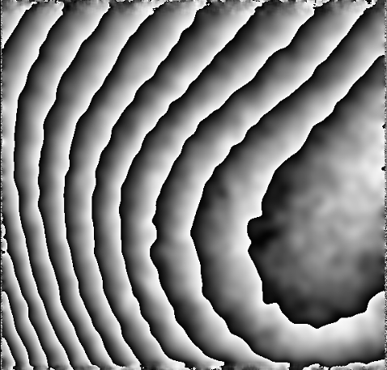 e) | 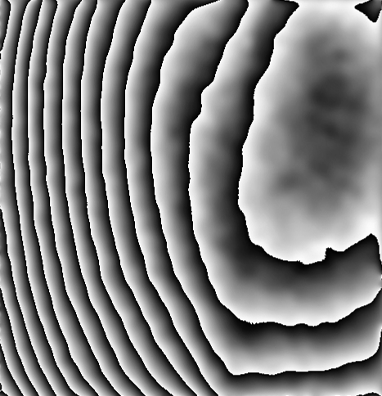 f)
Figure 3 – Campi di frange: a) Plexiglas configurazione I); b) Abete rosso configurazione I); c) Ciliegio configurazione I); d) Plexiglas configurazione II); e) Abete rosso configurazione II); c) Ciliegio configurazione II).

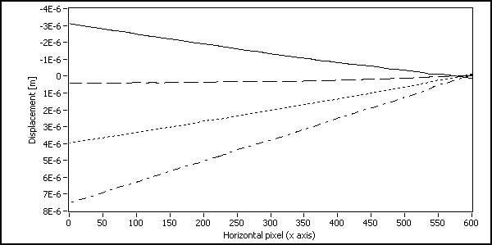 a)
A
B
D
C
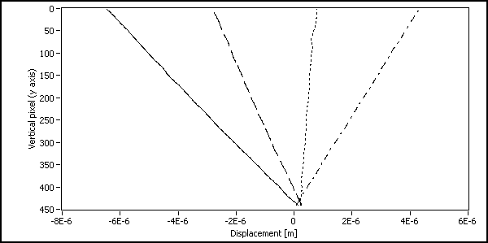 b)
I
II
III
IV
Figura 4 – Analisi dello spostamento nella configurazione I) per il provino in Plexiglas: a) spostamento u vs pixel orizzontali; b) spostamento u vs pixel verticali
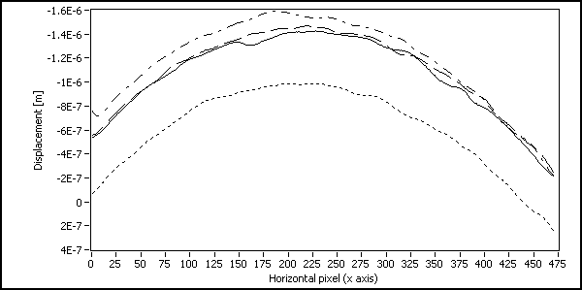 a)
A
B
D
C
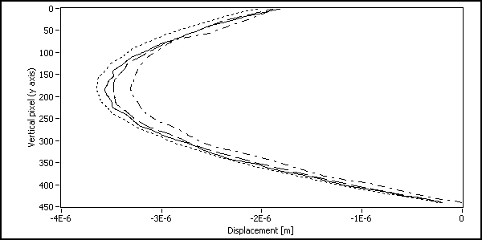 b)
I
II
III
IV
Figure 5 – Analisi dello spostamento nella configurazione II per il provino in Plexiglas: a) spostamento v vs pixel orizzontali; b) spostamento v vs pixel verticali

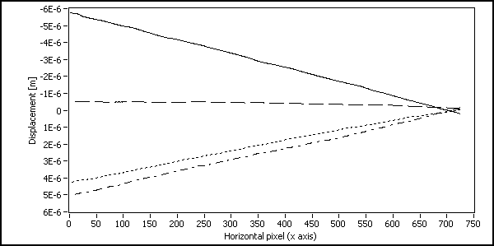 a)
A
B
D
C
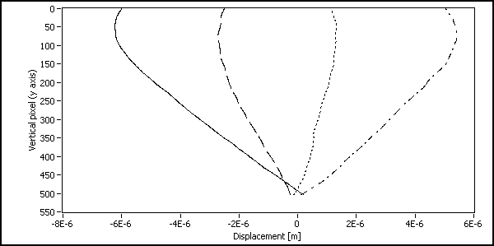 b)
A
B
C
I
II
III
IV
Figure 6 – Analisi dello spostamento nella configurazione I per il provino in Abete rosso: a) spostamento u vs pixel orizzontali; b) spostamento u vs pixel verticali

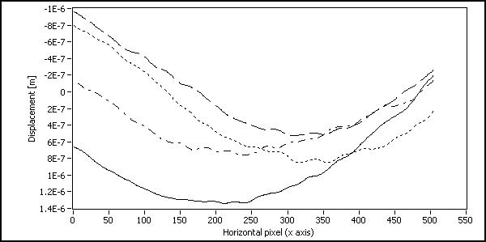 a)
A
B
C
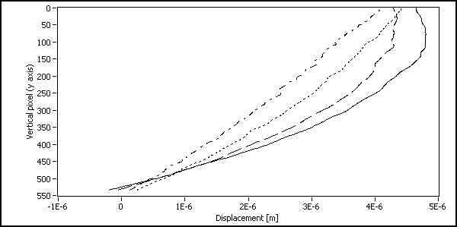 b)
D
I
II
III
IV
Figure 7 – Analisi dello spostamento nella configurazione II per il provino in Abete rosso: a) spostamento v vs pixel orizzontali; b) spostamento v vs pixel verticali

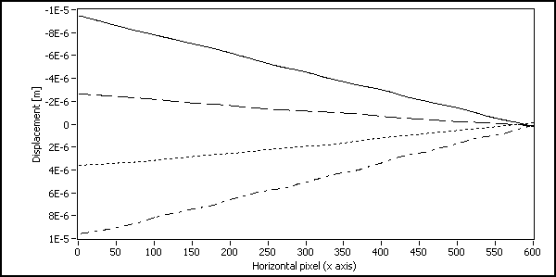 a)
A
B
D
C
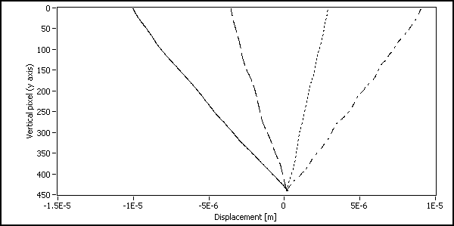 b)
I
II
III
IV
Figure 8 – Analisi dello spostamento nella configurazione I per il provino in Ciliegio: a) spostamento u vs pixel orizzontali; b) spostamento u vs pixel verticali

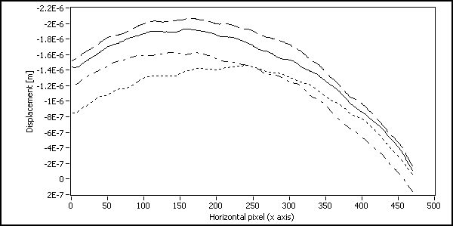 a)
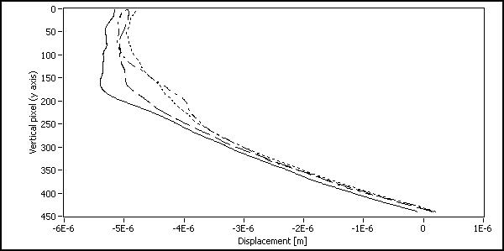 b)
A
B
D
C
I
II
III
IV
Figure 9 – Analisi dello spostamento nella configurazione II per il provino in Ciliegio: a) spostamento v vs pixel orizzontali; b) spostamento v vs pixel verticali

La differenza tra il comportamento delle due essenze di legno potrebbe essere ascritta alle loro differenze biologiche e cellulari dal momento che, come è noto ^{[13]}, l’abete rosso è un legno omoxilo mentre il ciliegio è un legno eteroxilo. Evidentemente tale ipotesi deve essere verificata attraverso una più vasta e maggiormente approfondita campagna sperimentale. Comunque è importante sottolineare che gli spostamenti per la configurazione I), riportati nelle figure 4a), 6a) e 8a) mostrano in tutti i casi un andamento lineare, consentendo così di valutare la deformazione come la pendenza di tali rette. In figura 10 è riportata la deformazione per tutti i materiali esaminati. E’ possibile sottolineare come il Plexiglas ed il ciliegio mostrano un andamento lineare, mentre l’abete rosso mostra un andamento fortemente non lineare. Un andamento simile a quello osservato in questo lavoro per l’abete rosso è riportato in ^{[14]} per la tensione .
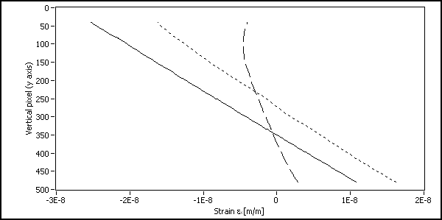
Figure 10 – Andamento della deformazione per uno spostamento imposto pari a 0.05 mm: (linea continua) Plexiglas, (tratto lungo) Abete rosso, (tratto corto) Ciliegio

Al fine di escludere che l’andamento dell’abete rosso sia dovuto a carichi al disopra di quello limite per il comportamento elastico, in figura 11 la deformazione viene riportata per diversi valori dello spostamento imposto. Tale figura mostra chiaramente come vi sia proporzionalità tra i vari grafici confermando che il materiale si trova in regime elastico.
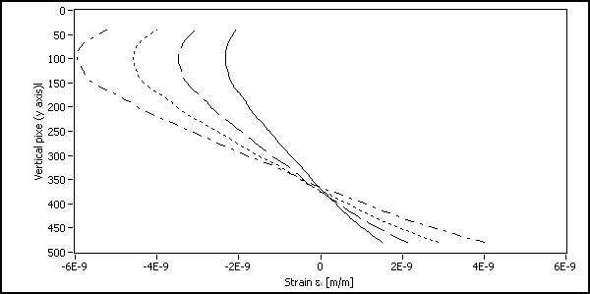

Figure 11 – Andamento della deformazione per il provino in Abete rosso per differneti spostamenti imposti: (linea continua) 0.05 mm, (tratto lungo) 0.075 mm, (tratto corto) 0.10 mm, (tratto punto) 0.15 mm

12 CONCLUSIONI
In questo lavoro è stata presentata la applicazione della Electronic Speckle Pattern Interferometry (ESPI) per la analisi dei campi di deformazione sulla superficie di provini in legno. Dal momento che il comportamento meccanico del legno è molto complesso, modellato solitamente come un materiale ortotropo con bassi moduli di elasticità, tecniche di misura che prevedono una interazione con il provino non sono ottimali per la misura dello spostamento di punti della superficie. Sulla base di queste considerazioni la ESPI può essere considerata come una tecnica sperimentale ideale da utilizzare nello studio di provini in legno, dal momento che consente analisi a campo intero senza contatto con il provino.
I risultati sperimentali intesi come campi di spostamento misurati e campi di deformazione calcolati per due essenze diverse di legno (abete rosso e ciliegio) nel caso di sollecitazione di pura flessione mostrano un comportamento fortemente non lineare nell’abete rosso ed un comportamento quasi lineare nel caso del ciliegio.
I risultati presentati confermano la efficacia della applicazione della ESPI per lo studio del comportamento meccanico del legno, mostrando altresì grosse potenzialità di sviluppo ed applicazione per la ottimizzazione di elementi strutturali in legno sia in termini di sicurezza strutturale che di ottimizzazione dimensionale.
I risultati presentati, benchè limitati al caso del comportamento puramente flessionale di sole due essenze, consentono di provare la efficacia e la applicabilità della ESPI per le misure di spostamento e di deformazione di superfici in legno.
Gli sviluppi futuri consistono nella esecuzione di una più vasta campagna di indagini sperimentali su ulteriori essenze anche con differenti condizioni di carico e con differente orientamento delle fibre rispetto alla direzione di carico. Infine, uno sviluppo particolarmente interessante è quello dello studio del comportamento in presenza di difetti, quali nodi o sacche di resina.

Ringraziamenti: Il lavoro è stato realizzato grazie al finanziamento ex 60% 2006 dell’Università degli Studi di Palermo. Gli autori ringraziano il Prof. Leonardo D’Acquisto del Dipartimento di Meccanica dell’Università degli Studi di Palermo e l’Ingegnere Antonino Cirello per i preziosi consigli e suggerimenti dati nello svolgimento della ricerca.

Bibliogarfia
- R. F.S., Hearmon, An introduction to applied anisotropic elasticity, Oxford University Press (1961)
- J. Bodig, J.R. Goodman, “Prediction of elastic parameters for wood”, Wood Science 5 (4), pp. 249-264 (1973)
- M. Patton-Mallory, S. M. Cramer, F. W. Smith, P. J., Pellicane, “Nonlinear material models for analysis of bolted wood connections”, Journal of Structural Engineering, ASCE, 123 (8), pp. 1063-1070 (1997)
- A. Tabiei, J. Wu, “Three-dimensional nonlinear orthotropic finite element material model for wood”, Composite Structures 50, pp.143-149 (2000)
- D. Choi, J. L. Thorpe, R. B. Hanna, “Image analysis to measure strain in wood and paper”, Wood Science Technology 25: 251-262 (1991)
- Mott, L., Shaler, S. M., Groom, L. H.: Application of imaging technologies to experimental mechanics in Techniques in Experimental mechanics applicable to forest product research, Proc. of the Experimental mechanics plenary session at the Forest Product Research Society Annual Meet., Portland, ME, 1994
- Zink, A. G., Davidson R. W., Hanna, R. B.: Image correlation for measuring strain in wood and wood-based composites, in Techniques in Experimental mechanics applicable to forest product research, Proc. of the Experimental mechanics plenary session at the Forest Product Research Society Annual Meeting, Portland, ME, 1994
- Wolfe, R. W., Rowlands, R., Lin, C. H.: Full field stress/strain analysis: use of Moiré and TSA for wood structural assemblies, in Techniques in Experimental mechanics applicable to forest product research, Proceedings of the Experimental mechanics plenary session at the Forest Product Research Society Annual Meeting, Portland, ME, 1994
- Yoshihara, H., Kubojima, Y., Ishimoto, T.: Several examinations on the static bending test methods of wood using todomatsu (Japanese fir); (2003) Forest Products Journal 53 (2), pp. 39-44
- G.L. Cloud, Optical method of engineering analysis. Cambridge University Press.
- Cirello A., Li Vigni G.: Interferometria Speckle: Applicazione al calcolo dei parametri della frattura. Graduate thesis 2006, Department of Mechanical Engineering, University of Palermo, Italy.
- Rastogi, P. K.: Digital Speckle Pattern Interferometry and Related Techniques. J. Wiley & Sons, LTD, 2001 Chichester, England.
- Core, H.A., Côté, W.A., Day, A.C., 1979, Wood: structure and identification. Second edition. Syracusa University Press ISBN 0815650418 0815650426, USA
- Tampone, G., Il restauro delle strutture di legno, 1996, Hoepli ISBN 88-203-2273-0

